Консультация для родителей «Профилактика дисграфии у дошкольников»

Подготовила: учитель – дефектолог, Поздяева К.В.

Ярославль,
2021 г.
Письмо и чтение – база, необходимая для обучения в школе. Чтобы предупредить различные нарушения письменной речи, следует уделить внимание профилактике дисграфии у дошкольников. Специальные упражнения, игры и задания помогут избежать стойких ошибок в письме.
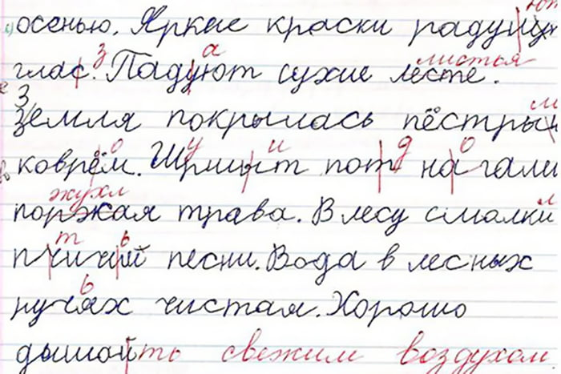
ДИСГРАФИЯ – ЧТО ЭТО? Дисграфия – это нарушение письма, не связанное с незнанием правил грамматики. Расстройство проявляется стойкими, типичными ошибками:
-замена букв схожими по звучанию: б-п, т-д;
-неправильное окончание слов;
-слитное написание предлогов;
-отсутствие отступов; «зеркальное» письмо;
-неразборчивый почерк и ряд других.
Пример: Слово «предложение» ребенок, незнакомый с правилами грамматики, напишет «предлажение», а дисграфик – «бретлашение».
С точки зрения нейропсихологии, причиной дисграфии является:
-несформированность высших психических функций, в число которых входят: зрительный анализ и синтез; пространственное представление; дифференциация звуков речи; фонематический и слоговый анализ и синтез; деление предложений на слова; внимание; память; эмоционально-волевая сфера.
Овладение письменной речью требует слаженной работы всего мозга. Он должен успевать обрабатывать информацию, поступающую от органов слуха, зрения, тактильных ощущений. Это колоссальная нагрузка, с которой сталкивается каждый первоклассник. Но в течение года его навыки совершенствуются. Если под конец первого учебного года улучшений не наступает, ребенок допускает одни и те же ошибки, неусидчив, отвлекается и сильно отстает от своих сверстников, то следует проверить его на дисграфию. Нарушение не проходит само собой, но успешно корректируется специалистами.
КОГДА НУЖНА ПРОФИЛАКТИКА? Профилактические меры не будут лишними для любого дошкольника. Специальные игры и задания помогут подготовить ребенка к обучению в школе и облегчат овладение письменной речью.
Примеры игр для профилактики дисграфии
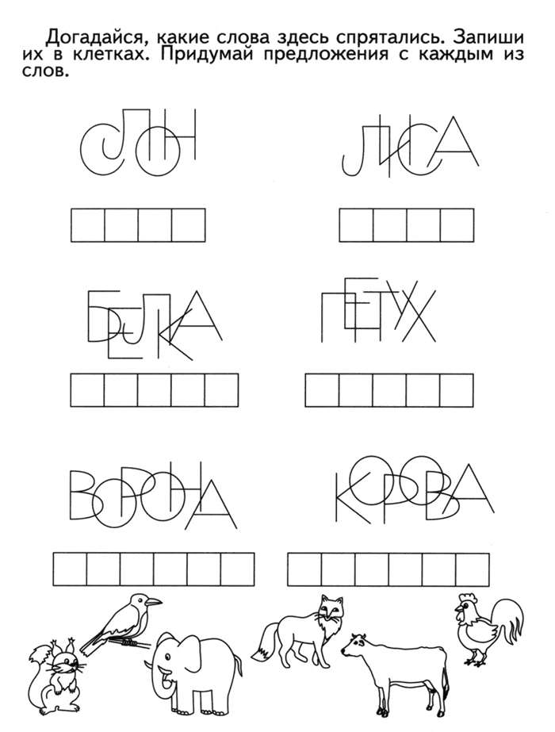
Для предупреждения дисграфии с самого юного возраста полезно: чтение скороговорок, поговорок, пословиц; чтение книг; пересказ прочитанного; заучивание стихов и песен; ритмичные танцы.
Игра – единственный эффективный метод обучения в дошкольном возрасте. Для профилактики дисграфии рекомендуется 2 раза в неделю выполнять следующие игровые задания:
- Продолжи строчку. Ло-ло-ло – как на улице…Ул-ул-ул – у меня сломался…Ко-ко-ко – пейте дети… Мама Милу мыла мылом, Мила мыло не…
- Повтори. АОУЫИЭ, АЫОУЭИ, ОУАЭИЫ (развивает речевой аппарат).
- Произнеси как можно четче. Самолеты взлетают: у-у-у. Машины едут: ж-ж-ж. Лошадки поскакали: цок-цок-цок. Рядом змея ползет3: ш-ш-ш. Муха бьется в стекло: з-з-з.
- Выучи скороговорку. Шел Егор через двор с топором чинить забор. Вез на горку Саня за собою сани. Ехал с горки Саня, а на Сане сани.
- Сдуй снежинку. На нос ребенка нужно положить кусочек ватки и попросить сдуть его.
- Упражнения со свечкой. Нужно рассказать стишок так, чтобы пламя свечи не колыхалось, а затем задуть ее с первого раза.
- Узнай букву. Ребенок закрывает глаза, а взрослый рисует на его ладошке букву. Нужно узнать ее и назвать.
-Читаем по слогам. Взрослый произносит слова по слогам: КО-РО-ВА, ЗА-ЯЦ, РУ-ПОР, КА-РАН-ДАШ. Ребенок каждый слог обозначает хлопком или сжимает небольшой шарик (всей ладошкой и пальчиками).
- Что изменилось? Перед ребенком лежат 4–5 карточек с буквами. Он внимательно смотрит на них, а затем отворачивается. Взрослый меняет положение карточек или прячет одну. Ребенок поворачивается и определяет, что поменялось.
- Пары слов с различием в 1 звуке. Взрослый читает, а ребенок повторяет: ветер-вечер, козы-косы, гроза-роза, волк-полк, ложка-ножка, кони-пони.
- Пары слов с мягкими-твердыми звуками и разным смыслом. Ест-есть, угол-уголь, галка-галька.
- Лишнее слово. Услышав лишнее слово, дошкольник должен топнуть ногой: Столб-столб-стол-столб, кошка-кошка-мошка-кошка, роза-роза-роса-роза.
- Цепочки родственных слов. Взрослый читает, а ребенок повторяет: вода-водный-подводный, лес-лесник-лесной, цвет-цветной-разноцветный-бесцветный, веселье-весело-веселый.
Обведи в кружок определенную фигуру
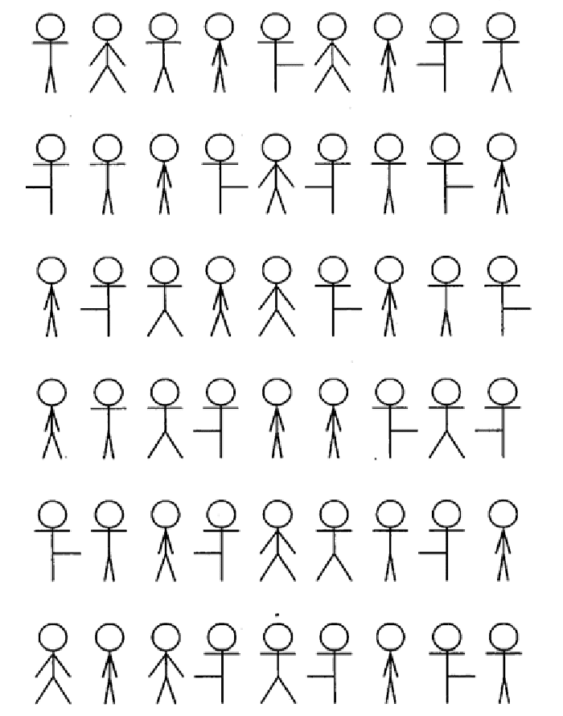
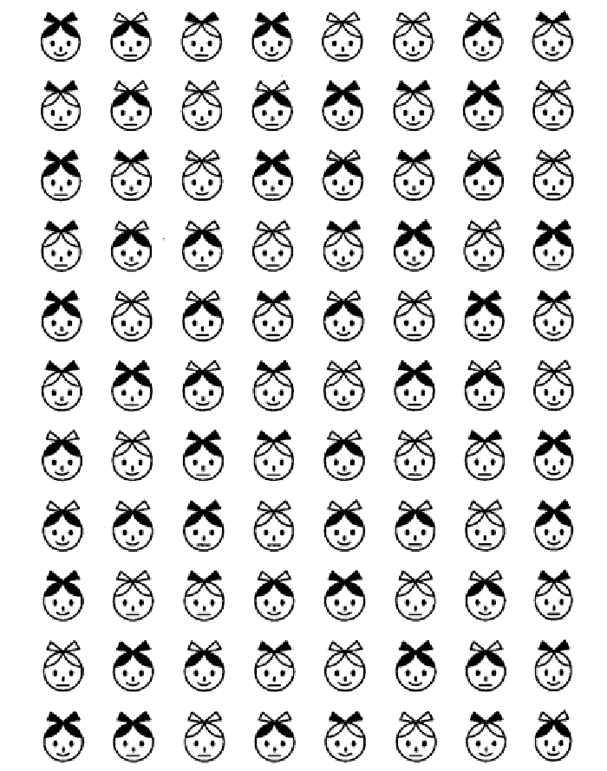
Что здесь спрятано
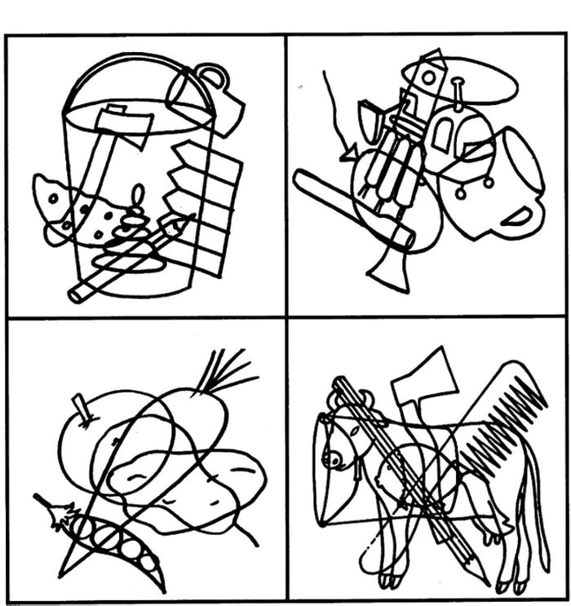

Выложи из палочек
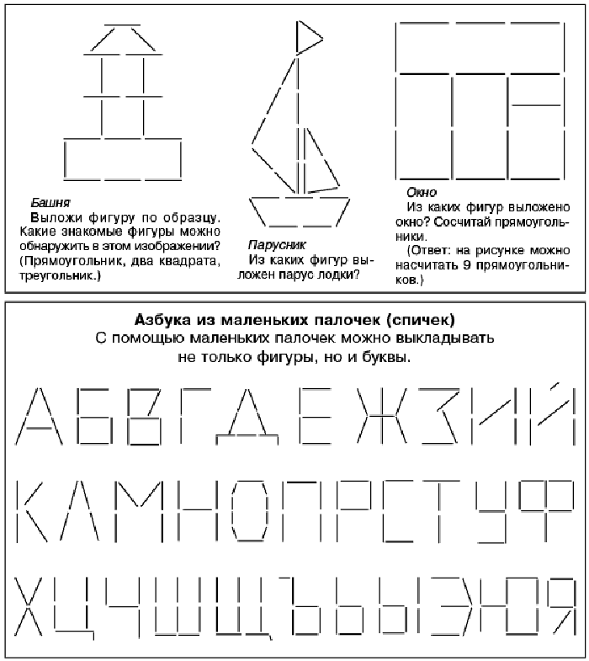

Дорисуй
